Projekt
UCHWAŁA Nr ………….
RADY GMINY PACYNA
z dnia 2021 r.
w sprawie nadania nazwy ulicy dla drogi gminnej w Luszynie

Na podstawie art. 18 ust. 2 pkt 13 ustawy z dnia 8 marca 1990r. o samorządzie gminnym (Dz. U. z 2020 r. poz. 713) uchwala się, co następuje:
§ 1. Drodze gminnej w Luszynie, działka nr 74, obręb geodezyjny 0004 Luszyn, nadaje się nazwę „ul. ………………”.
2. Przebieg drogi (ulicy), opisany w § 1, określa załącznik graficzny do niniejszej uchwały.
§ 2. Wykonanie uchwały powierza się Wójtowi Gminy Pacyna.
§ 3. Uchwała wchodzi w życie po upływie 14 dni od dnia ogłoszenia w Dzienniku Urzędowym Województwa Mazowieckiego.

U z a s a d n i e n i e
W Luszynie (obręb geodezyjny 0004 Luszyn i 0023 PGR Luszyn) występują powtarzające się numery porządkowe nieruchomości dla nr: 1, 2, 3, 4, 5, 6, 7, 8, 9, 10, 11, 12, 13, 14, 15, 16, 17, 18, 19, 20, 21, 22. Istniejąca numeracja porządkowa budynków zawiera wady utrudniające jej wykorzystywanie przez służby medyczne, przeciwpożarowe, policyjne, pocztę, firmy kurierskie i inne oraz powoduje trudności organizacyjno-prawne, np. przy sporządzaniu spisów wyborców.
W celu uporządkowania tej ewidencji, zapewnienia ładu przestrzennego i unikalności punktów adresowych, a także uzyskania opinii mieszkańców w tej sprawie w okresie od 15 czerwca do 14 lipca 2021 r. przeprowadzono konsultacje społeczne.
W ich wyniku uzyskano następujące opinie i propozycje (…..).
Zgodnie z art. 18 ust. 2 pkt 13 ustawy z dnia 8 marca 1990 r o samorządzie gminnym do wyłącznej właściwości Rady Gminy należy podejmowanie uchwał w sprawach nazw ulic i placów będących drogami publicznymi lub nazw dróg wewnętrznych w rozumieniu ustawy z dnia 21 marca 1985 r. o drogach publicznych. Zgodnie z art. 9 ust. 1 pkt 6 rozporządzenia Ministra Administracji i Cyfryzacji z dnia 9 stycznia 2012 r. w sprawie ewidencji miejscowości ulic i adresów aktualizacji danych ewidencji, ich uzupełnienia lub zmiany dokonuje się jeżeli istniejąca numeracja porządkowa budynków zawiera wady utrudniające jej wykorzystywanie.
W związku z powyższym podjęcie uchwały jest uzasadnione.

Projekt
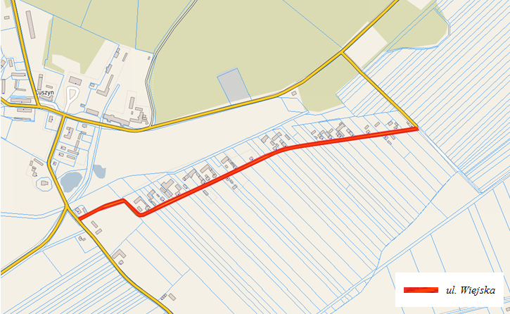
Załącznik graficzny do Uchwały Nr ………….
Rady Gminy Pacyna z dnia 2021 r.
w sprawie nadania nazwy ulicy w
miejscowości Luszyn

